computer programming 과제 #00

학번 : 201304291

이름 : 김나연

문제 1

문자열의 자음과 모음 개수

소스 코드 및 알고리즘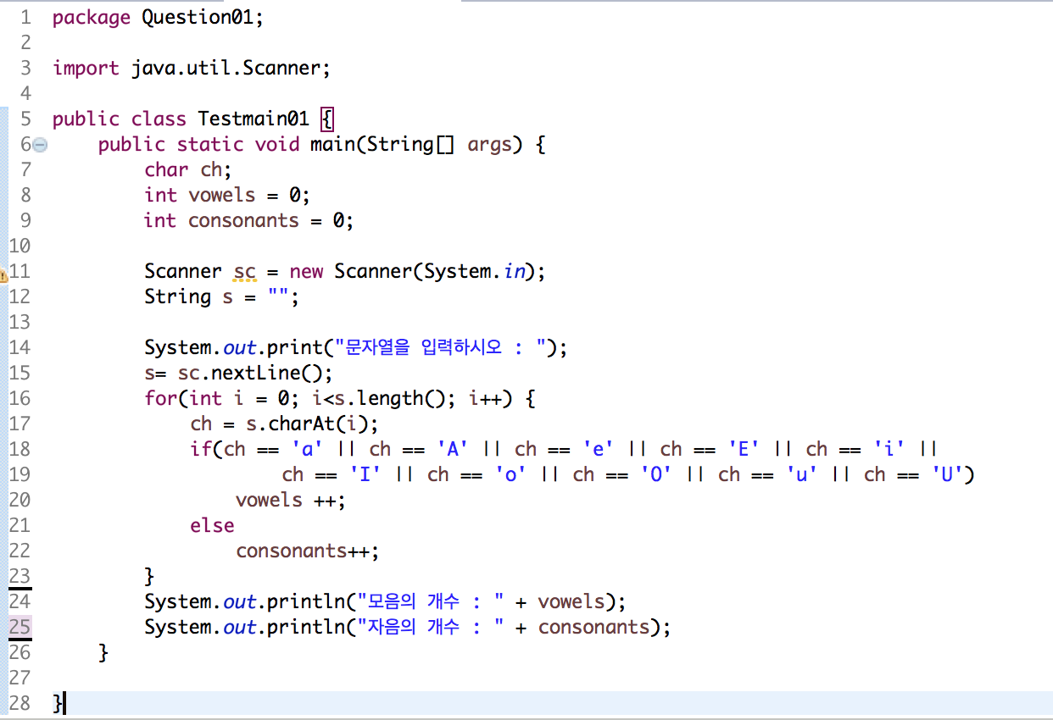

설명

: 처음에는 클래스를 새로 만들어서 하려 했지만 오히려 일을 벌리는 것 같아서 main에 직접 구현하는 것이 좋을 것이라 생각 했기 때문에 반복문과 조건문을 사용하여 자음과 모음의 개수를 카운트 한다. if문에서는 모음을 조건으로 넣어 조건에 해당하는 모음이 부합하면 모음의 갯수가 증가하고 조건에 부합하지 않는다면 자음의 갯수가 증가 하게 된다.

결과 창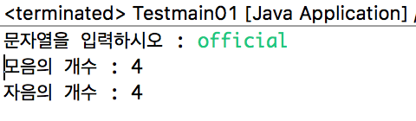

결과 값 분석

반복문을 사용하는 것이 중요 포인트라고 생각한다. 입력받은 단어의 길이 만큼 반복하게 하는 점을 잊으면 안됀다.

문제 2

소스 코드 및 알고리즘

package Question02;

import java.util.Scanner;

public class Testmain02 {

public static void main(String[] args) {

int index = 0, leng;

char mutation1, mutation2, mutation3;

String a = "", b = "", c = ""; // 문자를 문자열로 변환해줄 문자열 변수를 선언

Scanner sc = new Scanner(System.in);

String s = "";

System.out.print("문자열을 입력하시오 : ");

s= sc.nextLine();

while (s.compareTo("0") != 0)

{

while(index < s.length()) {

leng = (int)s.charAt(index);

if(leng >= 65 && leng <= 90) {

mutation1 = (char)leng;

a = "" + mutation1;

System.out.print(a.toLowerCase());

}

else if(leng >=97 && leng <= 122) {

mutation2 = (char)leng;

b = "" + mutation2;

System.out.print(b.toUpperCase());

}

}

}

}

}

설명

: 먼저 문자를 문자열로 변환해줄 문자열 변수를 선언해준다음 입력 받은 값이 0이면 루프를 종료 시키고 문자열의 길이 만큼 루프를 실행 한 다음 대상 객체에서 인덱스에 있는 문자를 반환하여 유니코드 값으로 변환시켜 준다. 추출한 문자가 대 문자이면 유니코드 값을 다시 문자로 변환한다음 문자를 문자열로 변환해준다음 각 문자를 소문자로 바꾸어 변환시켜 주고 추출한 문자가 소 문자이면 유니코드 값을 다시 문자로 변환한다음 문자를 문자열로 변환 시켜 주고 각 문자를 대문자로 바꾸어 변환시켜 줄려고 했다.

결과 창

결과 값 분석

:아스키 코드라는 것도 생소하고 아직 배우지 않은 배운도 많아서 이번 코드는 실패 했다. 인터넷에서 예제 코드를 참고해도 이해가 가지 않아서. 나름 대로 코드를 구현 해봤지만 원하는 결과가 나오지 않았다. 입력을 Hello를 쳤는데 H —> h로 변경 되서만 무한으로 나온 것인가…

문제 3

날짜 클래스 만들기

소스 코드 및 알고리즘

Date class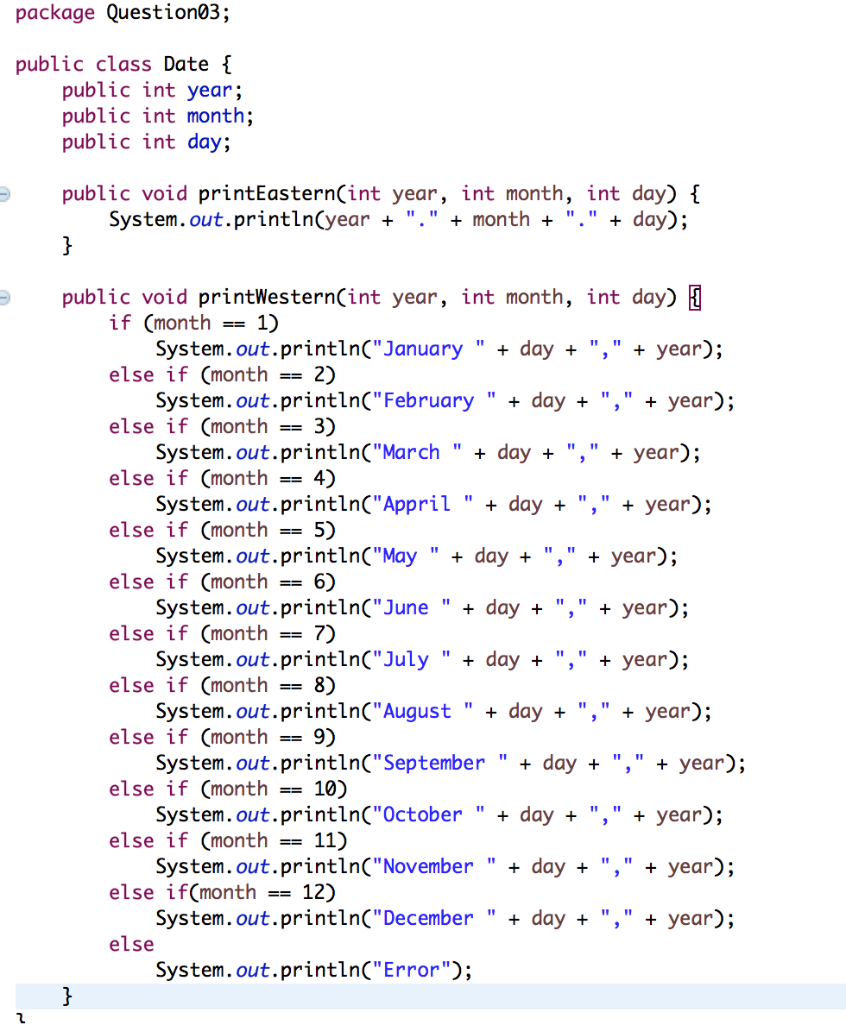

Main class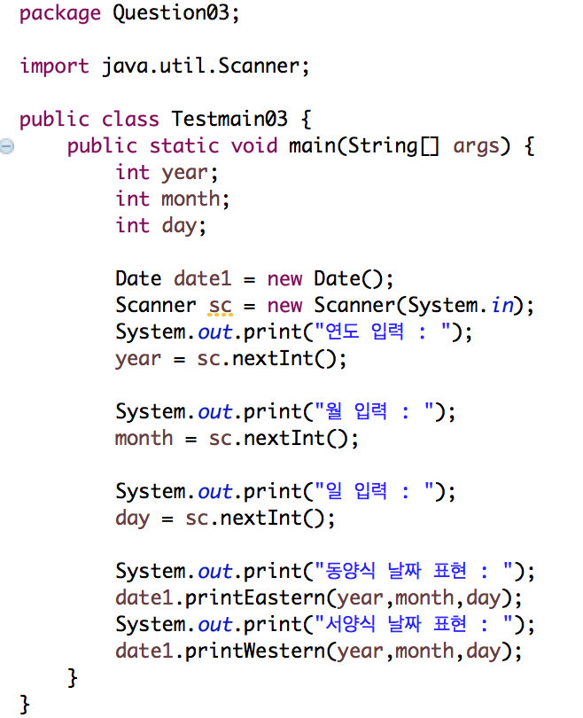

설명

: 문제 조건상 class를 따로 만들어서 메소드를 만들라 해서 Date class를 먼저 만든다음 printEastern()과 printWestern()를 만든다 여기서 중요한 점은 아직 배우진 않았지만 함수를 선언했을 때 필수 변수가 필요하다. 그게 있어야지 입력 받았을 때 그 입력 받은 자료를 가지고 출력 할 수 있다. 동양식 날짜 표현은 출력이 쉽지만 서양식은 각 월을 영어로 표현해야 해서 조건문을 사용해서 각각 표현해 두었다.

결과 창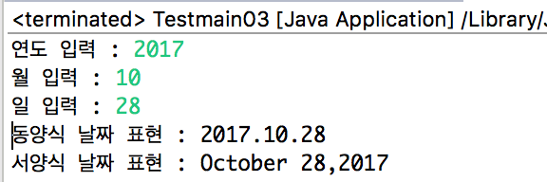

결과 값 분석

: 서양식 날짜 구현하는 방법을 좀 더 간단하게 만들 수 있을지 생각해 봐야겠다.